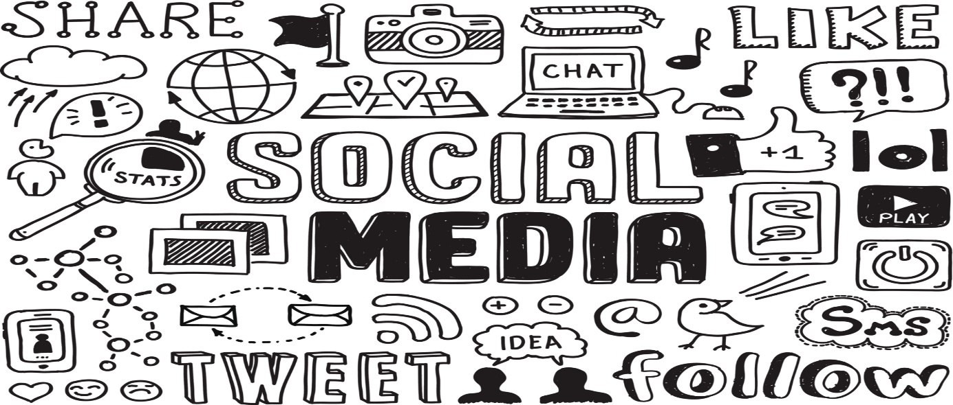
"社交媒体"数字图像。51a26c25a7e1f5afe9fa7be6e0bb898f.jpg.访问于2019年11月13日。https://www.xactlydesign.com/wp-content/uploads/2017/02/51a26c25a7e1f5afe9fa7be6e0bb898f.jpg
社交媒体是与他人建立联系的绝佳方式：您的同龄人、当地社区的同龄人以及更大的全球社区。它可以以积极的方式用于发展您的社交网络。每个人（谁选择参与）在社交媒体上都有发言权。但是，拥有如此多的信息可能会造成混乱，而在线互动可能会对健康产生负面影响。您的数字学习任务是考虑以下 3 种资源，将它们链接在一起，制作一个创造性的文章来展示您对问题的理解，并在 Edublog 上分享。
第 1 步：考虑以下信息：
第 1 部分：阅读本文：https://bit.ly/2HXNOzh

第 2 部分：观看此剪辑：https://bit.ly/2unykti

第三节：考虑未来：https://tinyurl.com/ugo9xgn 1：27，https://tinyurl.com/y7y9b3zg 1：17
Step 2: Linking the ideas together (think about these questions as you view):
第 1 节：文章 - 混乱是重点
- 社交媒体平台如何改变了我们使用和理解信息的方式？3-5个句子

第2部分：泰德谈话 - 社交媒体是否损害你的心理健康？
- 您从在线社交互动中获得什么价值？3-5个句子
- 社交媒体和社会资本如何帮助形成青年文化？3-5个句子

第 3 部分：黑镜：鼻子潜水剪辑
- 你看到这个视频中呈现的世界和你生活的世界有什么相似之处吗？3-5个句子
- 主角如何获得和失去积分？为什么这些观点对她很重要？这种类型的社会互动可能得出什么价值？3-5个句子
- 在这些剪辑的世界中，社会互动是如何改变的？3-5个句子

第 3 步：制作一个创意作品来显示您所建立的连接。选择格式。
制作一个Powtoon，Canva，Powerpoint，谷歌幻灯片，视频上传到流，或其他创造性的产品，以显示你对步骤2中的问题的理解。
第 4 步：通过 Edublogs 分享您的作品
添加名为"社交媒体和我"的新帖子，并共享您的媒体。请标记为分配2。
截止日期：2019年1月24日中午12：30，上午10：30-11：30。
Nagra 女士和 Valente 先生可在周二和周四为您提供 Flex 支持，以帮助您完成此任务。我们将在戏剧室的上午 11：30 至下午 12：30 提供支持，以完成您的任务。
在此主题中，请根据你的工作和对作业的理解，指出您认为自己获得的分数。

嗯？在哪儿？  刚刚开始...(0)  进行中 （1）  在下面提供证据 | 好吧，你做到了，但你错过了一些细节  到达那里 （2） | 哇！你知道你在做什么！  2+ -> 3
DL反射（9 个标记中）：
创造力流畅
你创造了什么类型的创意作品，为什么？
媒体流利
你能够成功地添加一个新的帖子到你的Edublog题为社交媒体和我？
信息流利
度您是否传达了您对通过社交媒体提供的信息量和准确性的理解？
 | 总标记 | /9

选择 1 个批判性思维核心能力来思考这些问题，并在下面分享您的答案：
问题和调查
你如何区分事实与解释、意见和判断？

分析和批评
你如何从不同的角度分析证据？

纳格拉女士/瓦伦特先生在此写道：我们注意到了什么？

"鼻涕"既是反乌托邦小说，也是尖锐的社会讽刺。Lacie（布莱斯·达拉斯·霍华德）生活在美国一个版本里，每个微小的互动都由与增强现实隐形眼镜同步的应用程序（或视网膜植入物，不清楚）上的参与者进行排名。当你看到某人时，你也能看到他们的排名，这意味着现实已经演变成一场柔和的恶梦，令人咄咄逼人的欢乐，因为公民们试图超越对方，提高他们的收视率。 （来自：https://www.theatlantic.com/entertainment/archive/2016/10/black-mirror-nosedive-review-season-three-netflix/504668/)

